Федеральное агентство по образованию РФ
Ангарская Государственная Техническая Академия
Факультет технической кибернетики
Кафедра «Вычислительные машины и комплексы»

Курсовой проект
По дисциплине «Сети ЭВМ и телекоммуникации»
На тему: Проект локально вычислительной сети. Рекламное агентство «Катарон».

Выполнила:
Ст. гр. ВМК-06-1
Бойко А.И.
Проверила: Асс. Копытко А.С.

Ангарск 2008

Содержание

Введение
1. Постановка задачи
2. Обследование предприятия
3. Топология
4. Архитектура
5. Магистральный доступ
6. Сетевые кабели
7. Выбор оборудования
8. Выбор операционной системы
9. Технико–экономическое обоснование
10. Техника безопасности
Заключение
Список литературы

Введение

Современная эпоха характеризуется стремительным процессом информатизации общества. Это сильней всего проявляется в росте пропускной способности и гибкости информационных сетей. Полоса пропускания в расчете на одного пользователя стремительно увеличивается благодаря нескольким факторам. Во-первых, растет популярность приложений World Wide Web и количество электронных банков информации, которые становятся достоянием каждого человека. Падение цен на компьютеры приводит к росту числа домашних ПК, каждый из которых потенциально превращается в устройство, способное подключиться к сети Internet. Во-вторых, новые сетевые приложения становятся более требовательными в отношении полосы пропускания – входят в практику приложения Internet, ориентированные на мультимедиа и видеоконференцсвязь, когда одновременно открывается очень большое количество сессий передачи данных. Как результат, наблюдается резкий рост в потреблении ресурсов Internet – по оценкам средний объем потока информации в расчете на одного пользователя в мире увеличивается в 8 раз каждый год.
Противодействовать растущим объемам передаваемой информации на уровне сетевых магистралей можно только привлекая оптическое волокно. И поставщики средств связи при построении современных информационных сетей используют волоконно-оптические кабельные системы наиболее часто. Это касается как построения протяженных телекоммуникационных магистралей, так и локальных вычислительных сетей. Оптическое волокно в настоящее время считается самой совершенной физической средой для передачи информации, а также самой перспективной средой для передачи больших потоков информации на значительные расстояния. Волоконная оптика, став главной рабочей лошадкой процесса информатизации общества, обеспечила себе гарантированное развитие в настоящем и будущем. Сегодня волоконная оптика находит применение практически во всех задачах, связанных с передачей информации. Стало допустимым подключение рабочих станций к информационной сети с использованием волоконно-оптического миникабеля. Однако, если на уровне настольного ПК волоконно-оптический интерфейс только начинает единоборство с проводным, то при построении магистральных сетей давно стало фактом безусловное господство оптического волокна. Коммерческие аспекты оптического волокна также говорят в его пользу – оптическое волокно изготавливается из кварца, то есть на основе песка, запасы которого очень велики. Стремительно входят в нашу жизнь волоконно-оптические интерфейсы в локальных и региональных сетях Ethernet, Fast Ethernet, FDDI, Gigabit Ethernet, ATM. Настоящий дипломный проект ставит своей целью показать возможности современного оборудования для построения сетей в области волоконно-оптических технологий, раскрыть технологические особенности планирования, построения и эксплуатации волоконно-оптических сетей.

1. Постановка задачи

Целью данной работы является разработка структурированной вычислительной сети рекламного агентства с целью интеграции служб предприятия в единое информационное пространство, имеющее методы и механизмы работы с данными.
Для решения поставленной цели в курсовом проекте решаются следующие задачи:
1. Выработка стратегии создания сети и дальнейшего её развития;
2. Выбор программных и аппаратных средств, мощность которых обеспечивает решение производственных задач с удовлетворительным для заказчика качеством и быстродействием;
3. Создание структурированной телекоммуникационной системы предприятия;
4. Настройка рабочих станций и серверов для работы в сети;
5. Управление сетевыми ресурсами и пользователями сети;
6. Рассмотрение вопросов безопасности сети;
7. Расчет затрат на создание сети предприятия;

2. Обследование предприятия

Данное предприятие, рекламное агентство «Катарон», занимается рекламой товаров и услуг включающей:
– рекламу через печатные издания и средства вещания;
– наружную рекламу;
– рекламу на транспорте;
– в местах продажи;
Организационная структура изображена на схеме 1:

Администрация
Бухгалтерия
Дизайнерская
Фото-студия
Менеджер
Охрана
Видео-студия
Схема 1.

Отделы первого офиса и их IP–адреса

Таблица 1.
№ | Наименование | IP – адрес | Маска подсети
1 | Директор | 192.169.10.1 | 255.255.255.0
2 | Приёмная | 192.169.10.2 | 255.255.255.0
3 | Бухгалтерия | 192.169.10.3  192.169.10.4  192.169.10.5 | 255.255.255.0  255.255.255.0  255.255.255.0
4 | Системный администратор | 192.169.10.6  192.169.10.7 | 255.255.255.0  255.255.255.0
5 | Электронщик | 192.169.10.8 | 255.255.255.0
6 | Дизайнеры | 192.169.10.9  192.169.10.10  192.169.10.11 | 255.255.255.0  255.255.255.0  255.255.255.0
7 | Охрана | 192.169.10.12 | 255.255.255.0

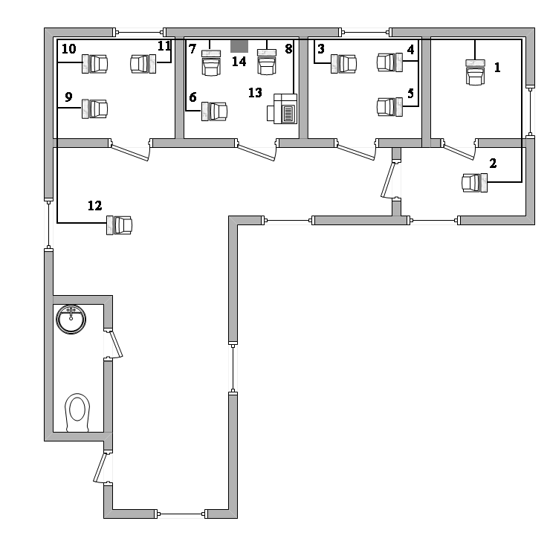
Рисунок 1. Схема первого офиса. 1 – директор; 2 – секретарь; 3, 4, 5 – бухгалтерия; 6, 7 – системный администратор; 8 – электронщик; 9, 10, 11 – дизайнеры; 12 – охрана; 13 – сетевой принтер; 14 – свитч.

Отделы второго офиса их IP–адреса

Таблица 2.
№ | Наименование | IP – адрес | Маска подсети
1 | Зам. Директора | 192.169.10.13 | 255.255.255.0
2 | Фото студия | 192.169.10.14 | 255.255.255.0
3 | Видео оператор  Звукооператор  Сценарист | 192.169.10.15  192.169.10.16  192.169.10.17 | 255.255.255.0  255.255.255.0  255.255.255.0
4 | Маркетолог  Менеджер  Полиграфист | 192.169.10.18  192.169.10.19  192.169.10.20 | 255.255.255.0  255.255.255.0  255.255.255.0
5 | Охрана | 192.169.10.21 | 255.255.255.0

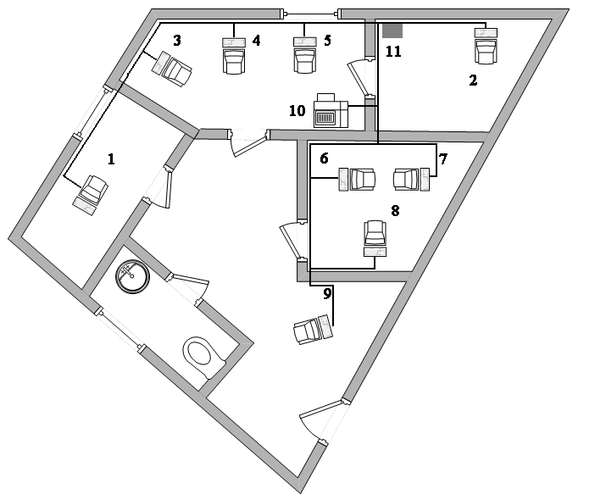
Рисунок 2. Схема второго офиса. 1 – заместитель директора; 2 – фото–студия; 3 – видео оператор; 4 – звукооператор; 5 – сценарист; 6 – маркетолог; 7 – менеджер; 8 – полиграфист; 9 – охрана; 10 – сетевой принтер; 11 – свитч.

Зачем нужна ЛВС

10 лет назад наличие в офисе даже одного компьютера было признаком престижа. Потом количество компьютеров стало увеличиваться в геометрической прогрессии - появились компьютерные сети, поначалу просто для того, чтобы не носить файлы на дискетах. И основная функция таких сетей была в объединение компьютеров и других устройств – например, принтеров.
Сейчас же ЛВС - это самый важный инструмент для совместной работы с информацией и ресурсами: Интернет, базы данных, файлы и документы, принтеры и факсы, и многое другое. Что же принципиально изменилось за это время? Развитие отрасли информационных технологий привело к тому, что акцент с объединения компьютеров как таковых перешел на интеграцию программного обеспечения. Поэтому изменился подход - теперь ЛВС - это способ эффективно, быстро и безопасно, а главное всем вместе работать с информацией. Информация - это самый дорогой и важный товар. Номера телефонов, бухгалтерские документы, коммерческие предложения, договора, отчеты - лишь малая его часть. Без интуитивно понятного инструмента работы с этой информацией мы как без рук. Больше не надо будет в спешке искать нужную версию договора среди вороха документов, созданных разными сотрудниками и хранящихся на разных компьютерах. Стало возможным разграничить доступ сотрудников к информации на общем хранилище данных - например, бухгалтер не сможет изменять и читать коммерческие предложения, а менеджеру в свою очередь незачем читать финансовые отчеты. И доступ в Интернет становится не хаотичным - больше не придется вопрошать «кто качал фильм размером 1 Гб!» Информация становится доступной для быстрого поиска, защищенной.
В настоящее время ЛВС - это основное средство эффективно организовать работу компании и сэкономить при этом средства. Например - если раньше при помощи ЛВС экономили элементарно на принтерах - вместо принтера для каждого компьютера приобретался один сетевой, то сейчас уже можно значительно сэкономить таким же образом на программном обеспечении (а стоит оно в разы больше принтеров).

3. Топология

Сетевая топология – это геометрическая форма сети. В зависимости от топологии соединений узлов различают сети шинной (магистральной), кольцевой, звездной, иерархической, произвольной структуры.
шинная (bus) - локальная сеть, в которой связь между любыми двумя станциями устанавливается через один общий путь и данные, передаваемые любой станцией, одновременно становятся доступными для всех других станций, подключенных к этой же среде передачи данных (последнее свойство называют широковещательностью);

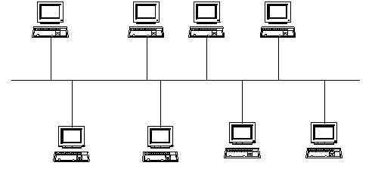
Рисунок 3. Общая шина.
кольцевая (ring) - узлы связаны кольцевой линией передачи данных (к каждому узлу подходят только две линии); данные, проходя по кольцу, поочередно становятся доступными всем узлам сети;

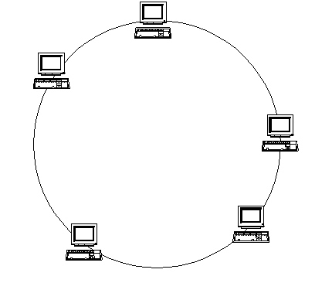
Рисунок 4. Кольцевая топология.

звездная (star) - имеется центральный узел, от которого расходятся линии передачи данных к каждому из остальных узлов;

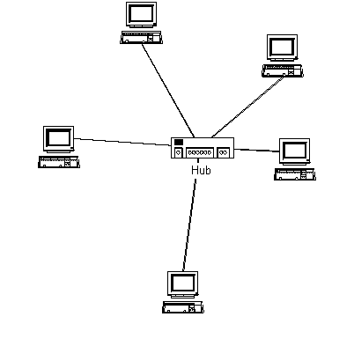
Рисунок. 5. Звезда.

иерархическая - каждое устройство обеспечивает непосредственное управление устройствами, находящимися ниже в иерархии.

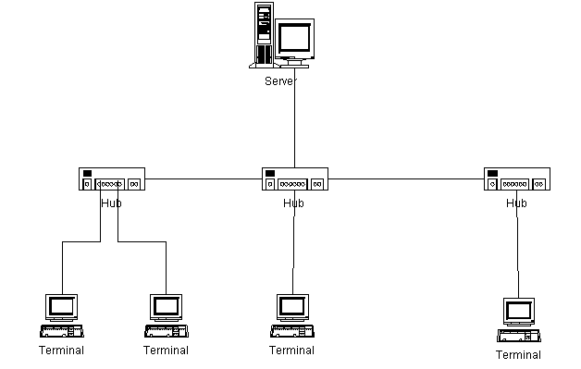
Рисунок. 6. Иерархическая структура.

Для моего предприятия я выбрала сетевую топологию «Звезда».
Достоинства:
– выход из строя одной рабочей станции не отражается на работе всей сети в целом;
– хорошая масштабируемость сети;
– лёгкий поиск неисправностей и обрывов в сети;
– высокая производительность сети (при условии правильного проектирования);
– гибкие возможности администрирования.
Недостатки:
– выход из строя центрального концентратора обернётся неработоспособностью сети (или сегмента сети) в целом;
– для прокладки сети зачастую требуется больше кабеля, чем для большинства других топологий;
– конечное число рабочих станций в сети (или сегменте сети) ограничено количеством портов в центральном концентраторе.

4. Архитектура

Архитектура – логическая организация, структура и ресурсы компьютера, которые может использовать программист. Архитектура определяет принципы действия, информационные связи и взаимное соединение основных логических узлов компьютера.
В зависимости от способа управления различают сети:
"клиент/сервер" - в них выделяется один или несколько узлов (их название - серверы), выполняющих в сети управляющие или специальные обслуживающие функции, а остальные узлы (клиенты) являются терминальными, в них работают пользователи. Сети клиент/сервер различаются по характеру распределения функций между серверами, другими словами по типам серверов (например, файл-серверы, серверы баз данных). При специализации серверов по определенным приложениям имеем сеть распределенных вычислений. Такие сети отличают также от централизованных систем, построенных на мэйнфреймах;
одноранговые - в них все узлы равноправны; поскольку в общем случае под клиентом понимается объект (устройство или программа), запрашивающий некоторые услуги, а под сервером - объект, предоставляющий эти услуги, то каждый узел в одноранговых сетях может выполнять функции и клиента, и сервера.
Наконец появилась сетецентрическая концепция, в соответствии с которой пользователь имеет лишь дешевое оборудование для обращения к удаленным компьютерам, а сеть обслуживает заказы на выполнение вычислений и получения информации. То есть пользователю не нужно приобретать программное обеспечение для решения прикладных задач, ему нужно лишь платить за выполненные заказы. Подобные компьютеры называют тонкими клиентами или сетевыми компьютерами.
Для создания данной ЛВС была выбрана одноранговая архитектура, которая обладает рядом приемуществ:
– легкость в установке и настройке;
– независимость отдельных машин от выделенного сервера;
– возможность для пользователя контролировать свои собственные ресурсы;
– сравнительная дешевизна в приобретении и эксплуатации;
– отсутствие необходимости в дополнительном программном обеспечении, кроме операционной системы;
– отсутствие необходимости иметь отдельного человека в качестве выделенного администратора сети.

5. Магистральный доступ

хDSL — семейство технологий, позволяющих значительно расширить пропускную способность абонентской линии местной телефонной сети путём использования эффективных линейных кодов и адаптивных методов коррекции искажений линии на основе современных достижений микроэлектроники и методов цифровой обработки сигнала.
В аббревиатуре xDSL символ «х» используется для обозначения первого символа в названии конкретной технологии, а DSL обозначает цифровую абонентскую линию DSL (англ. Digital Subscriber Line – цифровая абонентская линия). Технологии хDSL позволяют передавать данные со скоростями, значительно превышающими те скорости, которые доступны даже самым лучшим аналоговым и цифровым модемам. Эти технологии поддерживают передачу голоса, высокоскоростную передачу данных и видеосигналов, создавая при этом значительные преимущества как для абонентов, так и для провайдеров. Многие технологии хDSL позволяют совмещать высокоскоростную передачу данных и передачу голоса по одной и той же медной паре. Существующие типы технологий хDSL, различаются в основном по используемой форме модуляции и скорости передачи данных.
Службы xDSL разрабатывались для решения определенных целей: они должны работать на существующих телефонных линиях, они не должны мешать работе различной аппаратуре абонента, такой как телефонный аппарат, факс и т.д., скорость работы должна быть выше теоретического предела в 56Кбит/сек., и наконец, они должны обеспечивать постоянное подключение.
К основным типам xDSL относятся ADSL, HDSL, IDSL, MSDSL, PDSL, RADSL, SDSL, SHDSL, UADSL, VDSL. Все эти технологии обеспечивают высокоскоростной цифровой доступ по абонентской телефонной линии. Существующие технологии xDSL разработаны для достижения определенных целей и удовлетворения определенных нужд рынка. Некоторые технологии xDSL являются оригинальными разработками, другие представляют собой просто теоретические модели, в то время как третьи уже стали широко используемыми стандартами. Основным различием данных технологий являются методы модуляции, используемые для кодирования данных.
Сравнительный анализ технологий xDSL

Таблица 3.
Технология DSL | Максимальная скорость (прием/передача) | Максимальное расстояние | Кол-во телефонных пар | Основное применение
ADSL | 24 Мбит/с / 3,5 Мбит/с | 5,5 км | 1 | Доступ в Интернет, голос, видео, HDTV (ADSL2+)
IDSL | 144 кбит/с | 5,5 км | 1 | Передача данных
HDSL | 2 Мбит/с | 4,5 км | 2 | Объединение сетей, услуги E1
SDSL | 2 Мбит/с | 3 км | 1 | Объединение сетей, услуги E1
VDSL | 55 Мбит/с / 11 Мбит/с | 1,3 км | 1 | Объединение сетей, HDTV
SHDSL | 2,32 Мбит/с | 7,5 км | 1 | Объединение сетей
UADSL | 1,5 Мбит/с / 384 кбит/с |  | 1 | Доступ в Интернет, голос, видео

6. Сетевые кабели

Витая пара.
В зависимости от наличия защиты — электрически заземлённой медной оплетки или алюминиевой фольги вокруг скрученных пар, определяют разновидности данной технологии:
– незащищенная витая пара (UTP — Unshielded twisted pair) - какие-либо защита или экранирование отсутствуют;
– фольгированная витая пара (FTP — Foiled twisted pair) — также известна как S/UTP[1] присутствует один общий внешний экран;
– защищенная витая пара (STP — Shielded twisted pair) — присутствует экран для каждой пары;
– фольгированная экранированная витая пара (S/FTP — Shielded Foiled twisted pair) — отличается от FTP наличием дополнительного внешнего экрана из медной оплетки;
– защищенная экранированная витая пара (S/STP — Screened shielded twisted pair) — отличается от STP наличием дополнительного общего внешнего экрана.
Экранирование обеспечивает лучшую защиту от электромагнитных наводок как внешних, так и внутренних, и т. д. Экран по всей длине соединен с неизолированным дренажным проводом, который объединяет экран в случае разделения на секции при излишнем изгибе или растяжении кабеля.
В зависимости от структуры проводников — кабель применяется одно- и многожильный. В первом случае каждый провод состоит из одной медной жилы, а во втором — из нескольких.
Одножильный кабель не предполагает прямых контактов с подключаемой периферией. То есть, как правило, его применяют для прокладки в коробах, стенах и т. д. с последующим оконечиванием розетками. Связано это с тем, что медные жилы довольно толсты и при частых изгибах быстро ломаются. Однако для «врезания» в разъемы панелей розеток такие жилы подходят как нельзя лучше.
В свою очередь многожильный кабель плохо переносит «врезание» в разъёмы панелей розеток (тонкие жилы разрезаются), но замечательно ведет себя при изгибах и скручиваниях. Кроме того, многожильный провод обладает бо́льшим затуханием сигнала. Поэтому многожильный кабель используют в основном для изготовления патчкордов (англ. patchcord), соединяющих периферию с розетками.
Кабель обычно состоит из четырёх пар. Проводники в парах изготовлены из монолитной медной проволоки толщиной 0,5—0,65 мм. Кроме метрической, применяется система AWG, в которой эти величины составляют 24 или 22 соответственно. Толщина изоляции — около 0,2 мм, материал обычно поливинилхлорид (английское сокращение PVC), для более качественных образцов 5 категории — полипропилен (PP), полиэтилен (PE). Особенно высококачественные кабели имеют изоляцию из вспененного (ячеистого) полиэтилена, который обеспечивает низкие диэлектрические потери, или тефлона, обеспечивающего высокий рабочий диапазон температур.
Также внутри кабеля встречается так называемая «разрывная нить» (обычно капрон), которая используется для облегчения разделки внешней оболочки — при вытягивании она делает на оболочке продольный разрез, который открывает доступ к кабельному сердечнику, гарантированно не повреждая изоляцию проводников. Так же разрывная нить, ввиду своей высокой прочности на разрыв, выполняет защитную функцию.
Внешняя оболочка имеет толщину 0,5-0,6 мм и обычно изготавливается из привычного поливинилхлорида с добавлением мела, который повышает хрупкость. Это необходимо для точного облома по месту надреза лезвием отрезного инструмента. Кроме этого, начинают применяться так называемые «молодые полимеры», которые не поддерживают горения и не выделяют при нагреве галогенов (такие кабели маркируются как LSZH — Low Smoke Zero Halogen и обычно имеют яркую окраску внешней оболочки).
Коаксиальный кабель.
Делется на толстый и тонкий и состоит из несеметричных пар проводников.
Каждая пара проводников представляет собой внутренюю медную жилу соосную сневнешнюю жилу которая может быть полой трубкой или оплеткой отделенной от внутренней жылы диэлектрика.
По внешней жиле передаются информационные сигналы, а так же она является экраном который защищает внутренюю жилу от внешних электро магнитных полей.
Тонкий Ethernet:
Был наиболее распространённым кабелем для построения локальных сетей. Диаметр примерно 6 миллиметров и значительная гибкость позволяли ему быть проложенным практически в любых местах. Кабели соединялись друг с другом и с сетевой платой в компьютере при помощи Т-коннектора BNC (British Naval Connector). Между собой кабели могли соединяться с помощью I-коннектора BNC (прямое соединение). На обоих концах сегмента должны быть установлены терминаторы. Поддерживает передачу данных до 10 Мбит/с на расстояние до 185 метров.
Толстый Ethernet:
Более толстый, по сравнению с предыдущим кабель — около 12 миллиметров в диаметре, имел более толстый центральный проводник. Плохо гнулся и имел значительную стоимость. Кроме того в присоединении к компьютеру были некоторые сложности — использовались трансиверы AUI (Attachment Unit Interface), присоединённые к сетевой карте с помощью ответвления, пронизывающего кабель, т. н. «вампирчики». За счёт более толстого проводника передачу данных можно было осуществлять на расстояние до 500 метров со скоростью 10 Мбит/с. Однако сложность и дороговизна установки не дали этому кабелю такого широкого распространения, как RG-58. Исторически фирменный кабель RG-8 имел жёлтую окраску, и поэтому иногда можно встретить название «Жёлтый Ethernet»(англ. Yellow Ethernet)
Волоконно–оптический кабель.
Оптоволокно — это стеклянная или пластиковая нить, используемая для переноса света внутри себя посредством полного внутреннего отражения.
Оптоволокно может быть использовано как средство для дальней связи и построения компьютерной сети, вследствие своей гибкости, позволяющей даже завязывать кабель в узел. Несмотря на то, что волокна могут быть сделаны из прозрачного пластичного оптоволокна или кварцевого волокна, волокна, использующиеся для передачи информации на большие расстояния, всегда сделаны из кварцевого стекла, из-за низкого оптического ослабления электромагнитного излучения. В связи используются многомодовые и одномодовые оптоволокна; многомодовое оптоволокно обычно используется на небольших расстояниях (до 500 м), а одномодовое оптоволокно — на длинных дистанциях. Из-за строгого допуска между одномодовым оптоволокном, передатчиком, приемником, усилителем и другими одномодовыми компонентами, их использование обычно дороже, чем применение мультимодовых компонентов.
Fast Ethernet — набор стандартов передачи данных в компьютерных сетях, со скоростью до 100 Мбит/с, в отличие от обычного Ethernet (10 Мбит/с).
Для данного курсового проекта я выбрала топологию стандарта 100Base-TX (с использованием двух пар проводников кабеля 5 категории или экранированной витой паре STP Type 1).
Стандарт 100Base-TX поддерживает кабель на экранированных витых парах с полным сопротивлением 150 Ом. Этот кабель распространен не так широко, как кабель на неэкранированных витых парах, и обычно имеется в зданиях, оборудованных сетью Token Ring. Кабели на экранированных витых парах прокладывают согласно спецификации ANSI TP-PMD для кабеля на экранированных витых парах и используют для них девятиконтактный разъем типа D. В разъеме DB-9 применяются контакты 1, 2 и 5, 9. Если плата NIC не имеет разъема DB-9, то к концам кабеля STP необходимо подключить штекер RJ 45 категории 5.

7. Выбор оборудования

Сетевой коммутатор или свитч (жарг. от англ. switch — переключатель) — устройство, предназначенное для соединения нескольких узлов компьютерной сети в пределах одного сегмента. В отличие от концентратора, который распространяет трафик от одного подключенного устройства ко всем остальным, коммутатор передает данные только непосредственно получателю. Это повышает производительность и безопасность сети, избавляя остальные сегменты сети от необходимости (и возможности) обрабатывать данные, которые им не предназначались.
Коммутатор работает на канальном уровне модели OSI, и потому в общем случае может только объединять узлы одной сети по их MAC-адресам. Для соединения нескольких сетей на основе сетевого уровня служат маршрутизаторы.
Принцип работы коммутатора:
Коммутатор хранит в памяти таблицу, в которой указывается соответствие MAC-адреса узла порту коммутатора. При включении коммутатора эта таблица пуста, и он работает в режиме обучения. В этом режиме поступающие на какой-либо порт данные передаются на все остальные порты коммутатора. При этом коммутатор анализирует кадры и, определив MAC-адреc хоста-отправителя, заносит его в таблицу. Впоследствии, если на один из портов коммутатора поступит кадр, предназначенный для хоста, MAC-адрес которого уже есть в таблице, то этот кадр будет передан только через порт, указанный в таблице. Если MAC-адрес хоста-получателя еще не известен, то кадр будет продублирован на все интерфейсы. Со временем коммутатор строит полную таблицу для всех своих портов, и в результате трафик локализуется.
Рабочая станция – комплекс технических и программных средств, предназначенных для решения определенного круга задач.
Рабочая станция как место работы специалиста представляет собой компьютер с соответствующим ПО.
Также термином «рабочая станция» обозначают компьютер в составе локальной вычислительной сети (ЛВС) по отношению к серверу. Компьютеры в локальной сети подразделяются на: 1) рабочие станции; 2) серверы. На рабочих станциях пользователи решают прикладные задачи (работают в базах данных, создают документы, делают расчеты). Сервер обслуживает сеть и предоставляет собственные ресурсы всей сети.
Конфигурация рабочей станции.

Таблица 4.
№ | Наименование | Параметры |  | Кол-во | Цена за шт. | Общая цена руб.
1 | Корпус | Minitower INWIN EMR002 <Black> Micro ATX 350W (24+4пин) |  | 21 | 1 456 | 30 576
2 | Процессор | CPU AMD Phenom X3 8650 BOX (HD8650W) 1.5+2Мб/ 3600МГц Socket AM2+ |  | 21 | 4 032 | 84 672
3 | Материнская плата | M/B GigaByte GA-MA78GM-S2H(RTL)SocketAM2+ <AMD 780G>PCI-E+SVGA HDMI+GbLAN+1394 SATA RAID MicroATX 4DDR-II |  | 21 | 2 380 | 49 980
4 | Блок питания | Gembird CCC-PSU8 600W Низкий шум , 2 FAN, ATX, CE, PFC, 20+4+4 pin, 2xSATA, шнур питания |  | 21 | 1 465 | 30 765
5 | Видеокарта | 512Mb <PCI-E> DDR-4 Sapphire <ATI RADEON HD3870> (RTL) +DualDVI+TV Out+Crossfire |  | 21 | 3 584 | 75 264
6 | Жесткий диск | SATA-II 750Gb Western Digital 7200rpm [WD750AALS] Cache 32MB |  | 11 | 3 515 | 38 665
7 | Жесткий диск | SATA-II 160Gb Western Digital 7200rpm [WD1600AAJS] Cache 8MB |  | 10 | 1 249 | 12 490
8 | Оперативная память | Original SAMSUNG DDR-II DIMM 2Gb <PC2-6400> |  | 21 | 590,8 | 12 406,8
9 | Вентилятор | Glacial Tech <GT12025HDLA-1(Black)> for m/tower (SMART, 120x120x25mm, 18.5 дБ, 950 об/мин) |  | 21 | 173,6 | 3 645,6
10 | Модем | ADSL Acorp Sprinter@ADSL USB | 2 |  | 599 | 1 198
11 | Сетевая карта | Intel Pro/1000 GT Desktor Adapter PCI [PWLA8391GT] | 21 |  | 619 | 12 999
12 | Плата видеомонтажа | Pinnacle Studio MovieBoard Ultimate V.12 PCI (IEEE 1394 in/out RCA/S-Video in/out) | 2 |  | 5 279 | 10 558
13 | Привод | SATA DVD±RW (DVR-215) Silver DVD-20x/8x/16x. DL-10X. RAM-12x. CD-40x/32x/40x. | 21 |  | 969 | 20 349

8. Выбор операционной системы

Операционная система, ОС (англ. operating system) — базовый комплекс компьютерных программ, обеспечивающий управление аппаратными средствами компьютера, работу с файлами, ввод и вывод данных, а также выполнение прикладных программ и утилит.
ОС позволяет абстрагироваться от деталей реализации аппаратного обеспечения, предоставляя разработчикам программного обеспечения минимально необходимый набор функций. С точки зрения обывателей, обычных пользователей компьютерной техники, ОС включает в себя и программы пользовательского интерфейса.
С 1990-х наиболее распространёнными операционными системами для персональных компьютеров и серверов являются ОС семейства Microsoft Windows и Windows NT, Mac OS и Mac OS X, системы класса UNIX, и Unix‐подобные (особенно GNU/Linux).
Основные функции (простейшие ОС):
– Загрузка приложений в оперативную память и их выполнение;
– Стандартизованный доступ к периферийным устройствам (устройства ввода-вывода);
– Управление оперативной памятью (распределение между процессами, виртуальная память);
– Управление доступом к данным на энергонезависимых носителях (таких как жёсткий диск, компакт-диск и т. д.), как правило, с помощью файловой системы;
– Пользовательский интерфейс;
– Сетевые операции, поддержка стека протоколов
Дополнительные функции:
– Параллельное или псевдопараллельное выполнение задач (многозадачность);
– Взаимодействие между процессами: обмен данными, взаимная синхронизация;
– Защита самой системы, а также пользовательских данных и программ от злонамеренных действий пользователей или приложений;
Разграничение прав доступа и многопользовательский режим работы (аутентификация, авторизация).
Windows XP (кодовое название при разработке — Whistler; внутренняя версия — Windows NT 5.1) — операционная система семейства Windows NT от компании Microsoft. Она была выпущена 25 октября 2001 года и является развитием Windows 2000 Professional. Название XP происходит от англ. experience (опыт). Название вошло в практику использования, как профессиональная версия.
В отличие от предыдущей системы Windows 2000, которая поставлялась как в серверном, так и в клиентском вариантах, Windows XP является исключительно клиентской системой. Её серверным вариантом является выпущенная позже система Windows Server 2003. Windows XP и Windows Server 2003 построены на основе одного и того же ядра операционной системы, в результате их развитие и обновление идет более или менее параллельно.
Windows XP Professional Edition была разработана для предприятий и предпринимателей и содержит такие функции, как удалённый доступ к рабочему столу компьютера, шифрование файлов (при помощи Encrypting File System), центральное управление правами доступа и поддержка многопроцессорных систем. Поэтому для разрабатываемой фирмы я использую именно эту операционную систему, которая будет установлена на рабочие станции.

9. Технико–экономическое обоснование

Смета на оборудование

Таблица 5.
№ | Наименование | Параметры | Кол-во | Цена за шт. | Общая цена руб.
1 | Рабочая станция | (Смотри таблицу 4) | 21 |  | 383 568, 4
2 | Монитор | LG LSD 19” Flatron L1954SM [1280x1024, DC 5000:1, 5мс, 170гор/170вер, 2 x 1Вт. TCO03] | 21 | 7 559 | 158 739
3 | Клавиатура+ мышь | Logitech Cordless Desktop Wave (920-000275) | 21 | 2 889 | 60 669
4 | Принтер | Panasonic KX-MB263RU (Лазерный принтер/Сканер/Копир: 600x600т/д. А4. 18стр/мин. USB.2) | 2 | 4 625 | 9 250
5 | Коммутатор | ASUS GigaX 1024/1024X 24x10/100Base-TX. Unmanaged. 19” | 2 | 1 749 | 3 498
Итого: |  |  |  |  | 615 724,4

Смета на ОС и ПО

Таблица 6.
№ | Наименование | Кол-во | Цена за шт. | Общая цена руб.
1 | Лицензия Microsoft Windows XP Professional Russian DSP OEI CD (OEM) [E85-04910. E85-04757. E85-04773.E85-04144.E85-04937] | 21 | 3 965 | 83 265
2 | ПО 1С:Бухгалтерия 8.0 [4601546023056/4601546041661] | 3 | 1 739 | 5 217
3 | ПО Adobe Photoshop CS3 Full Russian Windows [PSCS3RUW] | 5 | 27 435 | 137 175
4 | ПО CorelDRAW Graphics Suite X4 Russian [CDGSX4RUSPC] | 5 | 12 929 | 64 645

Смета на монтаж сети

Таблица 7.
№ | Наименование | Кол-во | Цена за шт. | Монтаж шт. | Общая цена руб.
1 | Инструмент T-210/HT-210C для обжима коннекторов RJ-45 | 1 | 155 |  | 155
2 | Тестер LAN RJ45 [LT-200] | 1 | 765 |  | 765
3 | Настенная розетка под Plug RG45 кат. 5 двойная [8P8C] | 16 | 70 | 200 | 4 320
4 | CBR Кабель канал 110×50 | 200 | 255 | 90 | 69 000
5 | Кабель Molex RJ45, 568B-P, STP многожильный, PowerCat 5E, 3M, (PCD-00037-0H-P) | 400 | 46 | 35 | 32 400
6 | Коннектор разъем RJ45 nos STR экранированный кабель кат.5E, 50m gold | 50 | 18 |  | 900
Итого: |  |  |  |  | 107 535

Подключение к сети Internet

Таблица 8.
Тарифный план | Скорость доступа в Интернет | цена,  руб./мес. без НДС
"Безлимитный WEBSTREAM 256" | 256Кбит/с | 5 184

Итого стоимость всего проекта составляет: 1 033 910, 4 рублей.

10. Техника безопасности

1. Общие положения
1.1 В данной инструкции предусмотрены мероприятия по технике безопасности, которыми следует руководствоваться при работе в офисах, оборудованными персональными ЭВМ.
1.2 Инструкция является обязательной для лиц, проводящих работу в компьютерных помещениях.
1.3 Для первоначального допуска к работе с компьютером каждый пользователь обязан пройти инструктаж по ТБ и ознакомиться с правилами работы за компьютером, о чем должна быть сделана запись в журнале по ТБ.
1.4 Ответственность за сохранность программного обеспечения, компьютерной техники, сетевых и компьютерных настроек в офисе несет пользователь. В случае изменения каких-либо настроек пользователь обязан их восстановить.
2. Меры безопасности
2.1 Запрещается класть посторонние предметы на составные блоки ПК (клавиатура, монитор, системный блок);
2.2 Запрещается самостоятельное отсоединение и переустановка частей ПК;
2.3 Не допускается касание монитора при включенном состоянии руками, ручкой и др. предметами;
2.6 Запрещается употреблять продукты питания за компьютером.
3. Противопожарные мероприятия при работе.
При работе в офисе, оборудованных ПК необходимо строго соблюдать правила противопожарной безопасности.
3.1 Рабочие места, проходы и выход не должны быть захламленными посторонними предметами.
3.2 Курение, пользование электронагревательными приборами, открытым огнем в данных кабинетах ЗАПРЕЩАЕТСЯ!
3.3 По окончанию работы отключить оборудование.
3.4 При возникновении пожара отключить оборудование (электроустановку), принять меры к ликвидации пожара, сообщить дежурному персоналу, нажать тревожную кнопку.
3.5 При ликвидации пожара применять средства тушения, гасящее вещество которых не проводит электрический ток (огнетушители углекислотные, порошковые).
3.6 Лица, работающие в офисе, должны быть обучены приемам освобождения пострадавшего от электрического тока, приемам искусственного дыхания, правилам оказания первой помощи и способам тушения пожара в производственном помещении.
4. Ответственность за нарушение инструкции
4.1 За нарушение данной инструкции лица, допустившие нарушения, несут дисциплинарную, административную, уголовную ответственность!

Заключение

В данной работе была разработана структурированная вычислительная сеть рекламного агентства.
В ходе проекта были выполнены:
– анализ информационных потоков на предприятии;
– проект архитектуры и топологии локальной вычислительной сети;
– составлена смета на сетевое оборудование и его монтаж, а так же на операционную систему и программное обеспечение;
– проработаны вопросы создания системы адресации и безопасности информационных ресурсов предприятия;
В работе показано, что применение сетевой технологии позволило создать условия единой информационной среды, что благотворно сказывается на порядок и контроль информационных потоков предприятия.

Список литературы

- http://ru.wikipedia.org
- http://www2.amit.ru/price_lan.php
- http://nix.ru
- http://www.ixbt.com
- http://ic.kemsu.ru
- http://www.ixbt.com/nw/adsl/

